Тема: Решение уравнений с помощью систем
Цели:
1. Образовательные - рассмотреть основные методы решения уравнений с помощью систем, учить учащихся приемам и методам решения уравнений с помощью систем.
2. Развивающие – развитие мыслительных операций посредством наблюдений, сравнений, сопоставлений, обобщений, конкретизаций, сознательного восприятия учебного материала, развитие зрительной памяти, развитие математической речи учащихся, потребности к самообразованию, способствовать развитию творческой деятельности учащихся.
3.Воспитательные - воспитание познавательной активности, чувства ответственности, уважения друг к другу, взаимопонимания, взаимоподдержки, уверенности в себе; воспитание культуры общения.
Оборудование:
- « Алгебра и начала математического анализа: учебник для 11 кл. общеобразоват. учреждений / С.М. Никольский, М.К. Потапов, Н.Н. Решетников, А.В. Шевкин. – М.: Просвещение, 2011»;
- Алгебра и начала математического анализа. Дидакт. материалы для 10 кл.: \М.К.Потапов, А.В.Шевкин. – М. : Просвещение, 2010;
- тетради учащихся, компьютер, экран, проектор, материалы ЕГЭ по математике, бланки ЕГЭ, презентация к уроку.
Ход урока
- Организационный момент
Сообщение целей и задач урока
- Актуализация опорных знаний учащихся:
- Фронтальный опрос:
- перечислите равносильные преобразования уравнений, которые вы знаете;
- какие еще другие преобразования приводят к уравнению – следствию?
- При решении, каких уравнений из материалов ЕГЭ по математике мы применяем преобразования, приводящие к уравнению – следствию?
- При каком условии говорят, что уравнение равносильно системе уравнений?
- При каком условии говорят, что уравнение равносильно совокупности нескольких систем?
- Перечислите некоторые свойства решения уравнений с помощью систем.
- Работа учащихся по карточкам с материалами ЕГЭ с занесением ответов решения в бланки ЕГЭ.(Приложение 1)
- Закрепление изученного материала: решение уравнений с помощью систем по учебнику (работа у доски и на местах) № 9.11 (б), № 9.12 (б, в), 9.13(а). (Приложение 2). Проверка с помощью слайда «решение уравнений»
- Проверка работы учащихся по карточкам с помощью слайда «бланк ответов».
Учащиеся проверяют и сами выставляют себе оценки ( «5»- 4верных ответа, «4» - 3 верных ответа, «3» - 2 верных ответа, «2» - 1 верный ответ).( Слайд )
- Работа с дидактическим материалом: С-33, стр.145 , В-2 №4. Проверка слайд №
- Решение задания из материалов ЕГЭ типа С1. Показ методики решения на интерактивной доске с помощью серии слайдов №
- Домашнее задание : п. 9.1, 9.2, № 9.11(а), 9.13(в), 9.14 (а) стр.246. (слайд )
- Рефлексия урока: (слайд)
- Что было сегодня необычного?
- Что понравилось?
- Что взяли с урока?
- Кому и в чем помог разобраться сегодняшний урок?

- Итоги урока, выставление оценок.

Приложение 1
Варианты заданий с материалами ЕГЭ для самостоятельной работы учащихся
Вариант 1.
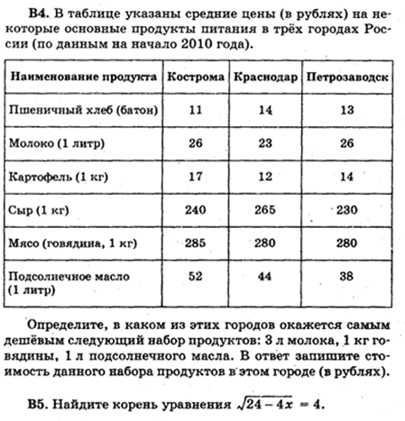

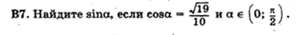
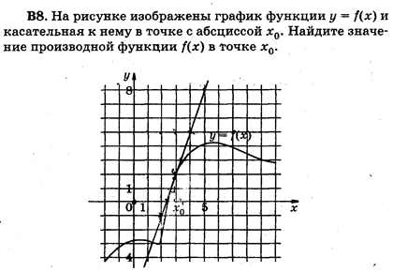
Вариант 2.
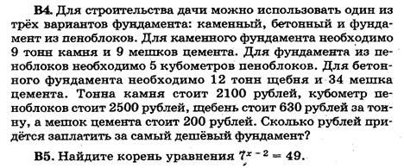

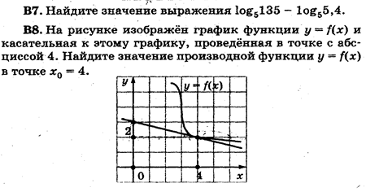

Вариант 3.

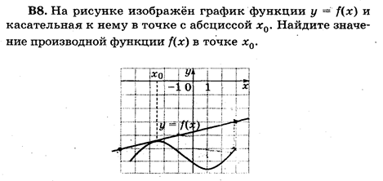
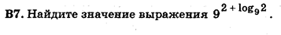
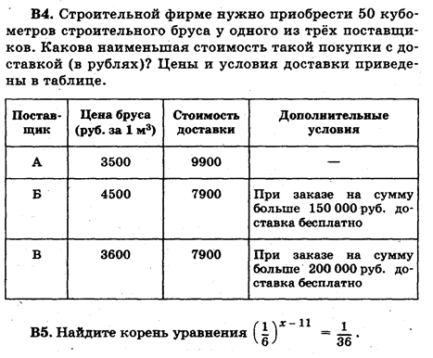

Вариант 4.
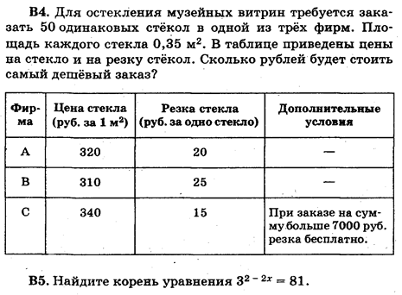

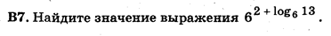

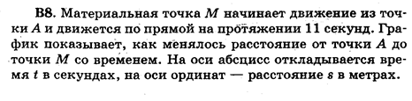

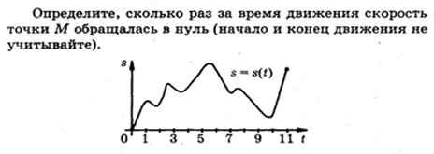

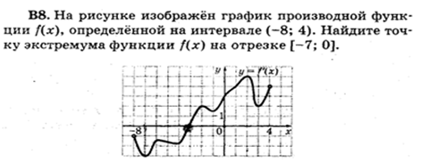
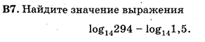
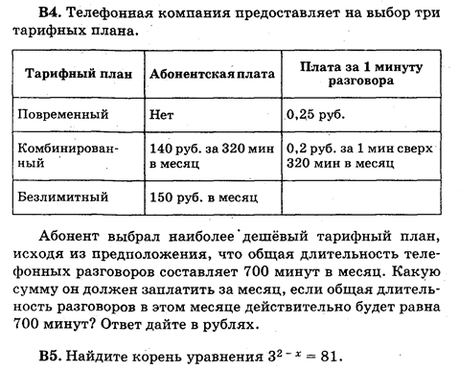
Вариант 5.
Приложение 2 к уроку.
№ 9.11 (б)
$$\sqrt{х^{3}-8х^{2}-7х+2}= \sqrt{х^{3}-7х^{2}-18х+20}$$
Решение: возведем в квадрат обе части уравнения, получим систему равносильную данному уравнению $\left\{\begin{aligned}х^{3}-8х^{2}-7х+2= х^{3}-7х^{2}-18х+20 \\ х^{3}-8х^{2}-7х+2 ≥0\end{aligned}\right.$
$-8х^{2}-7х+2= -7х^{2}-18х+20$
$$-х^{2}+11х-18=0$$
х² – 11х + 18 =0, D = b² – 4ac, D = 121 – 72 = 49= 7² , x₁= 2, x₂ = 9
Проверка: х= 2, 2³ – 8 •4 – 7 •2 + 2 ≥ 0, 8 -32 – 14 + 2 ≥ 0, неравенство не верное, х=2 посторонний корень, х = 9, 9³ - 8•81 - 7•9 +2 ≥0, 729 – 648 – 63 +2 ≥ 0, 20 ≥ 0 .
Ответ: 9.
№ 9.12 (б) $\sqrt{{2log}_{4}x}= \sqrt{\log_{4}^{2}x-8 }$
Решение: возведем в квадрат обе части уравнения, получим систему равносильную данному уравнению $\left\{\begin{aligned}\begin{aligned}2\log_{4}x=\log_{4}^{2}x-8 \\ \log_{4}x >0\end{aligned} \\ x>0\end{aligned}\right.$ $\left\{\begin{aligned}2\log_{4}x-\log_{4}^{2}x+8=0 \\ x>1 \\ x>0\end{aligned}\right.$
Решим первое уравнение. Введем замену $\log_{4}x=t,$ получим квадратное уравнение
-t² + 2t + 8 =0, D = 4 + 32 = 36 =6², t₁ =-3, t₂ = 4. Обратная замена $\log_{4}x=-3$, х= $\frac{1}{64}$; $\log_{4}x=4$, х = 256. Ответ: 256.
№ 9.12 (в) Ответ: 2 № 9.13 (а) Ответ:7.
Работа с дидактическим материалом. С-33 вариант 2. №4.
Решить уравнение: lgsin2x = lgsinx
Решение: $\left\{\begin{aligned}sin2x=sinx \\ sinx>0\end{aligned} \left\{\begin{aligned}2sinxcosx-sinx=0 \\ sinx>0\end{aligned}\right.\right.$ Разделим первое уравнение системы на sinx $≠0$, получим 2cosx -1 =0, cos x= 0,5; x = $±\frac{π}{3}+2πn, n ∈Z$. $x= -\frac{π}{3}+2πn$ не удовлетворяет условию sinx >0. Ответ: $x= \frac{π}{3}+2πn , n ∈Z.$

Приложение 3 к уроку.
Ответы по материалам ЕГЭ
Варианты | В4 | В5 | В7 | В8
1 | 393 | 2 | 0,9 | 3
2 | 12500 | 4 | 2 | -0,25
3 | 184900 | 13 | 162 | 0,25
4 | 6600 | -1 | 468 | 8
5 | 150 | -2 | 2 | -3

